**INFORME N° 00008-2025/GOB.REG-HVCA/DIRESA-HPT-AGC-PAUS-ODC**

A : MC. HARDY ESPLANA BOZA

DIRECTOR DEL HOSPITAL DE PAMPAS

ASUNTO : SOLICITO URGENTE: DESCARGO DE RECLAMOS N° 000041

FECHA : 19 DE JUNIO DEL 2025

Por medio de la presente me es grato de dirigirme a Ud. para hacerle llegar un saludo cordial y a la vez poner de su conocimiento lo siguiente:

Según lo establecido en el Decreto Supremo Nª 002-2019 SA-en el Art. 7 de las obligaciones para las IAFAS, IPRES y UGIPRESS, quienes tienen la obligación de cumplir con los plazos y procedimientos de la atención de consultad y reclamos.

En mención a ellos hago llegar el presente documento de **FORMA URGENTE** para que el representado realice su descargo pendiente de la reclamación realizada por el usuario correspondiente, teniendo en consideración que se cuenta con 30 días para emitir el informe y dar respuesta al usuario sobre lo actuado como PAUS, ***por lo que se solicita la respuesta en 24 horas.***

|  |  |  |  |  |  |
| --- | --- | --- | --- | --- | --- |
| **N° DE RECLAMO** | **SERVICIO** | **FECHA DE RECLAMO** | **NOMBRES Y APELLIDOS** | **DNI DEL PACIENTE** | **PERSONAL INVOLUCRADO** |
| **N°0000041** | Consulta externa | 18/03/25 | HUGO ARANA VILLEGAS | 40427722 | CIRUJANO RUDY RODRIGUEZ SOCUALAYA |

Por lo mencionado es de **SUMA URGENCIA** contar con el descargo del personal de salud mencionado de acuerdo con el reclamo plasmado por el usuario, LA OMISION DEL PRESENTE INFORME ESTA SUJETO A SANCIONES ADMINISTRATIVAS POR RETRASAR EL PROCESO DE LA GESTION DEL RECLAMO EN SALUD (Decreto Supremo Nª 002-2019 SA), por lo tanto, se solicita cumplir con la respuesta en el tiempo establecido.

Es todo cuanto informo a Usted, para su pronta atención y buenos juicios de gestión para los fines correspondientes, se adjunta copia de hoja de reclamación respectivamente.

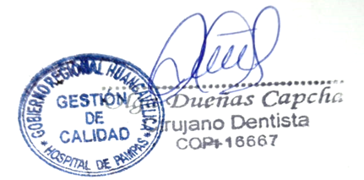Atentamente

C.c. Archivc.

HEB/odc